桂林电子科技大学报考点2021年硕士研究生招生考试网上确认公告
2020-10-30 17:30 审核人：
各位考生：
根据安排，桂林电子科技大学报考点（考点代码：4506）2021年全国硕士研究生招生考试实施网上确认方式。凡是选择我校报考点的考生，通过网络（推荐使用手机）上传要求的证明材料照片，经审核通过后，即可完成报名信息确认手续。现将有关事项公告如下：
一、网上确认时间安排
（一） 考生上传确认材料时间
2020年11月4日下午15时至11月8日下午15时
（二） 考生补充上传材料截止时间
2020年11月9日上午11时
（三） 报考点审核材料时间
2020年11月6日-9日
二、网上确认要求
（一） 所有考生均应当在规定时间内完成网上确认手续，逾期不再补办。
（二） 确认时应按报考点要求在网上确认系统中提交相关材料由报考点工作人员进行核对。考生须如实提供材料，凡弄虚作假造成的后果自行承担。
（三） 所有考生均应对本人网上报名信息进行认真核对并确认。报名信息经考生确认后一律不作修改，因考生填写错误引起的一切后果由其自行承担。
三、网上确认步骤
（一）考生扫描二维码或输入网址https://yz.chsi.com.cn/wsqr/stu/进入网上确认系统登录界面，凭在“研招网”网上报名的用户名及密码登录网上确认系统；

（二）阅读报考点公告、签订《考生诚信考试承诺书》并核查本人报名信息；
（三）上传证明材料照片
1、所有考生必须上传照片：
（1）本人近三个月内正面、免冠、无妆、彩色头像电子证件照（白色背景），宽高比例3:4；正脸头像，人像水平居中，人脸的水平转动角，倾斜角，俯仰角应在±10度之内。眼睛所在位置距离照片上边沿为图像高度的30%-50%之间。头像左右对称。姿态端正，双眼自然睁开并平视，耳朵对称，嘴唇自然闭合，左右肩膀平衡，头部和肩部要端正且不能过大或过小，需占整张照片的比例为不小于2/3；脸部无遮挡，头发不得遮挡脸部、眼睛、眉毛、耳朵或造成阴影，要露出五官（jpg格式，照片大小10M以内）。
该照片用于考生准考证，如被录取可能将用于新生入学相关证件办理等用途。
（2）本人有效期内的二代居民身份证原件正反面照片（jpg格式）。分人像面和国徽面两张上传，请确保身份证边框完整，字迹清晰可见，亮度均匀，文字正向显示。
（3）考生本人手持身份证照片。拍摄时，手持本人身份证，将持证的手臂和上半身整个拍进照片。姿态端正，双眼自然睁开并平视，耳朵对称，嘴唇自然闭合，左右肩膀平衡，头部和肩部要端正；脸部无遮挡，头发不得遮挡脸部、眼睛、眉毛、耳朵或造成阴影，要露出五官；确保身份证上的所有信息清晰可见、完整，文字正向显示（没有被遮挡或者被手指捏住）。（jpg格式，照片大小10M以内）
以上照片，应照明光线均匀，脸部、鼻部不能发光，无高光、光斑，无阴影、红眼等；人像对焦准确、层次清晰，不模糊；不得化妆，不得佩戴眼镜、隐形眼镜、美瞳拍照；图像应真实表达考生本人近期相貌，照片内容要求真实有效，不得做任何修改（如不得使用PS等照片编辑软件处理，不得对人像特征（如伤疤、痣、发型等）进行技术处理，不得用照片翻拍）。
2、以下情况的考生须传照片
（1）研招网报名系统提示“学籍学历校验不通过”的考生证明。
应届毕业生（含成人教育） 上传“中国高等教育学生信息网”的《教育部学籍在线验证报告》；
往届毕业生（含军校毕业生） 上传“中国高等教育学生信息网”的《教育部学历证书电子注册备案表》或《中国高等教育学历认证报告》；
境外获得学历 上传“教育部留学服务中心”的《国（境）外学历学位认证书》；
未取得毕业证的自学考试或网络教育届时可毕业考生 上传“学校开具的成绩证明”或“准考证”照片；
因变更姓名或身份证号码导致学历（学籍）信息验证未通过的考生 除上传上述对应证明外，还须提供本人信息变更的证明（记载曾用名和现用名的户口簿或公安机关出具的相关证明）。
（2）报考“退役大学生士兵专项计划”的考生证明。
本人的《入伍批准书》和《退出现役证》原件照片，分两张上传。
（3）非我区普通全日制应届本科毕业生的考生，需上传符合在广西报考的资格证明材料。
请根据自身情况，选择上传以下材料原件照片之一：
a) 2020年广西区内普通高等学校全日制本科毕业证书；
b) 广西区内户口簿首页和登载本人户籍信息的“常住人口登记卡”页；集体户口需提供首页及个人单页；
c) 公安机关核发的在有效期内的广西壮族自治区居住证；
d) 考生本人在广西区内的房产产权证或商品房备案证明，如房产证明为配偶的，还须上传结婚证，如房产证明为父母的，还须上传户口簿相应页面；
e) 部队考生单位在广西，但无法提供户口簿、居住证等材料的，应上传军官证及部队开具的证明（或报考推荐表）。
以上所有材料照片，请保证边框完整，字迹清晰可见，亮度均匀。
（四）考生提交确认材料后，请保持关注确认系统对审核结果的反馈提示。提示“审核通过”表示已通过报考点资格审查；提示“审核不通过”的，请在“补充上传材料截止时间”前，再次上传审核结论提示要求补充的材料。
四、网上确认注意事项
1、我区实行网上交费，未在网上报名时间内完成网上交费的，逾期不能补交，也不能参加确认。
2、请考生务必对照自身条件，按要求上传符合标准的照片，否则会影响审核进度，甚至导致确认不通过。考生未在规定的时间内完成网上确认或网上确认审核未通过，视为主动放弃考试资格，后果由考生本人负责。
3、考生须确保所有填报信息及上传材料的真实性，如有欺瞒隐报、弄虚作假，造成后续不准考试、不予录取或取消录取资格等结果，由考生本人负责。
4、考生应全程根据网页提示和要求内容顺序进行，直至完成材料提交全过程。请考生尽早提交材料，完成确认。请尽量不要在确认的最后一天扎堆提交审核材料，以免因审核未能通过而没有充足的时间补充材料。
五、咨询方式
网上确认期间，我校提供电话咨询指导服务
咨询电话：0773-2322180
咨询时间：上午8:30-12:00，下午14:30-17:30
受疫情影响，我校一般不提供校内现场咨询指导服务。确需现场咨询的，请提前电话联系。
因我校报考点人数较多，考生咨询前请先仔细阅读相关通知公告。
六、报考点特别提示
1、准考证下载时间为2020年12月19日至12月28日，考生凭网上报名用户名和密码登录研招网下载打印《准考证》。《准考证》正反两面在考试期间不得涂改或书写。
考生凭下载打印的《准考证》和本人有效身份证件参加考试；考生需凭准考证参加复试，请考生完成初试后注意妥善保管。
建议考生在手机、邮箱中留存准考证电子档以便随时打印。
2、我校考场全部安排在花江校区，社会考生请务必提前了解考场周边住宿、交通情况，合理规划。考场安排于2020年12月24日后公布在我校研究生招生信息网，请登录查询并提前熟悉考场位置。12月25日15时起，考场封闭禁止进入。
3、考试时间为2020年12月26-27日（具体时间见准考证）。
4、考试全部安排在标准化考场进行，配备监控设备、信号屏蔽设备和电子挂钟，并提供基本考试文具。除招生单位在准考证上有特别说明需另带的物品外，其他如数码产品、手表、计算器、手机、文具等一律禁止带入考场，否则，按作弊处理。
5、我考点不接受考生携带画板等特殊工具进入考场，不提供单独的绘图桌椅供考生使用。
6、初试成绩由考生报考的招生单位公布，具体查询办法请关注报考单位的网站通知。
7、遵守承诺，诚信考试。严格遵守考试纪律，不得寻求“枪手”替考，也不充当“枪手”替他人应考；不抄袭、不夹带，自觉杜绝各种考试违规作弊行为。考生作弊行为将记入全国统一考试诚信档案和考生人事档案，触犯刑法者将交由公安机关处理。
8、我校报考点考试相关信息公布网址https://www.guet.edu.cn/yjszs，请收藏并保持关注。
9、未选择“4506桂林电子科技大学”报考点的考生，请根据所选择报考点要求进行网上（现场）确认。
七、主要图片示例

1. 考生准考证示例照片

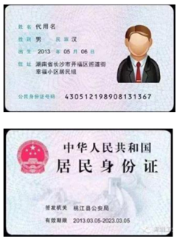
2. 身份证原件正反面示例照片


3. 手持身份证示例照片

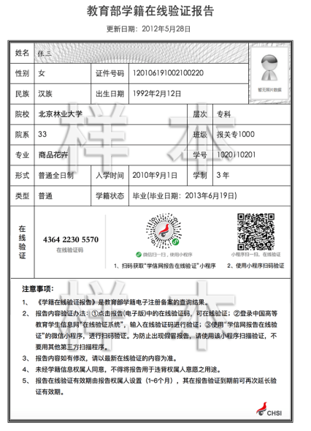
4. 教育部学籍在线验证报告示例照片

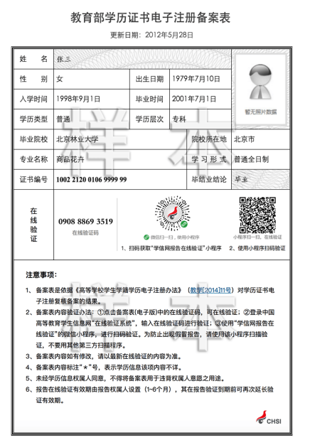
5. 教育部学历证书电子注册备案表示例照片

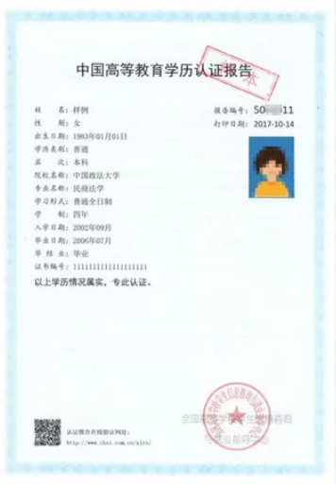
6. 中国高等教育学历认证报告示例照片

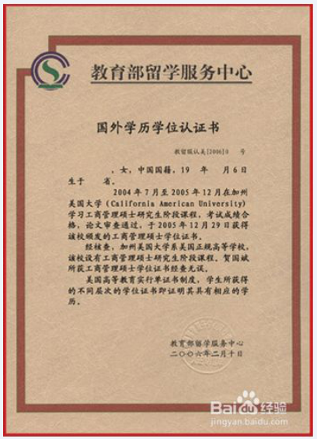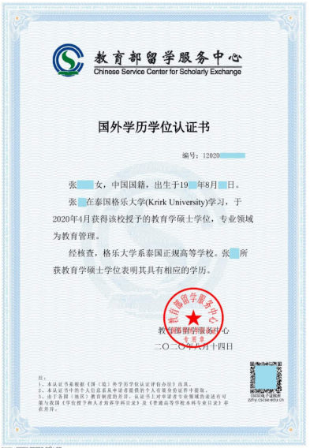
7. 教育部国外学历学位认证书示例照片

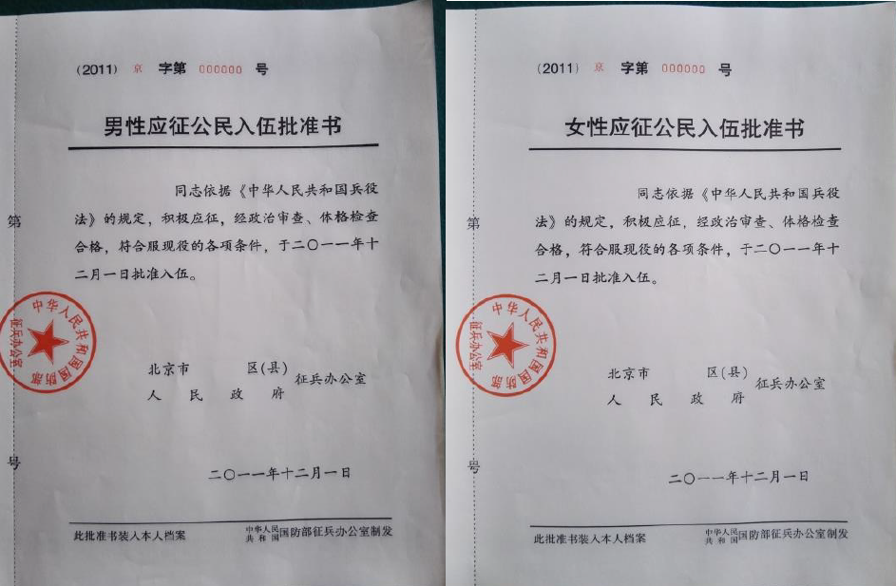
8. 入伍批准书示例照片

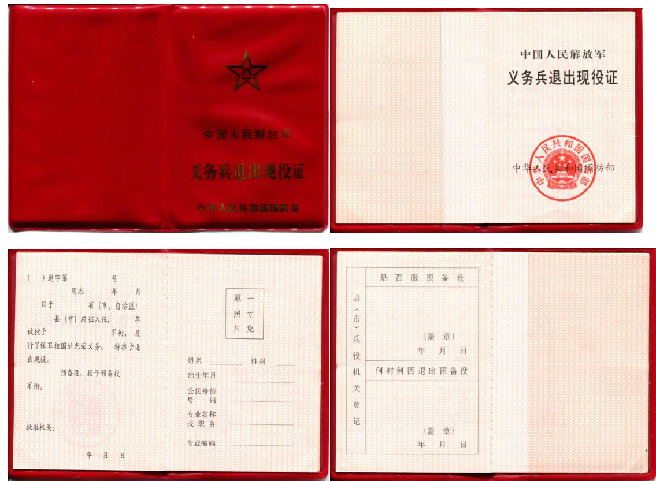
9. 退出现役证示例照片

